CULTURE ET SANTÉ
HANDICAP ET DÉPENDANCES
-COMMUNIQUE-
2023

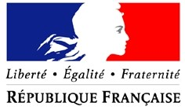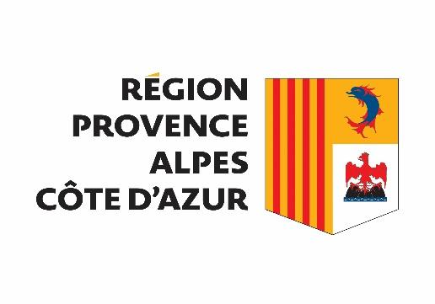
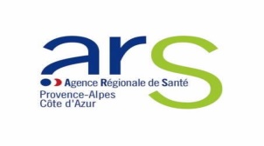

Dans le cadre de la convention 2020-2023 « Culture, santé, handicap et dépendances", l'ARS Paca, la Direction régionale des affaires Culturelles (DRAC) PACA et la Région Sud conduisent une politique volontariste de développement de projets culturels en direction des patients, des usagers et des professionnels des établissements de santé et médico-sociaux.
Le programme régional Culture et santé vise à encourager et à accompagner le développement de partenariats singuliers entre les professionnels de la culture, de la santé, les patients, les usagers et les œuvres, et la production de nouveaux dialogues et points de vue riches d’enseignements partagés dans ces domaines.
Il offre l’opportunité aux établissements qui le souhaitent d’inscrire une démarche culturelle dans leur projet global par l’intermédiaire d’actions plurielles et intégrées aux démarches de soins.

Modalités de candidature
Le dossier d’inscription est à retourner avant le 12 mai 2023 selon les modalités définies dans le cahier des charges 2023, via la plateforme mes démarches simplifiées en suivant le lien ci-après
https://www.culture.gouv.fr/Demarches-en-ligne/Par-type-de-demarche/Appels-a-projets-candidatures/Culture-Sante-handicap-et-dependance

Vos interlocuteurs sont
- maria.mones@culture.gouv.fr 04 42 16 14 42
- fballongue@maregionsud.fr 04 88 73 79 80

